Отчёт по лабораторной работе №5

Архитектура компьютера

Диденко Дмитрий Владимирович НПИбд-03-23

Содержание

# 1 Цель работы

Целью работы является приобретение практических навыков работы в Midnight Commander. Освоение инструкций языка ассемблера mov и int.

# 2 Выполнение лабораторной работы

## 2.1 Знакомство с Midnight Commander

Открыл Midnight Commander (рис. [1]) и с помощью клавиш со стрелками и Enter перешел в каталог ~/work/arch-pc. Затем нажал F7 и создал каталог lab05 (рис. [2]).

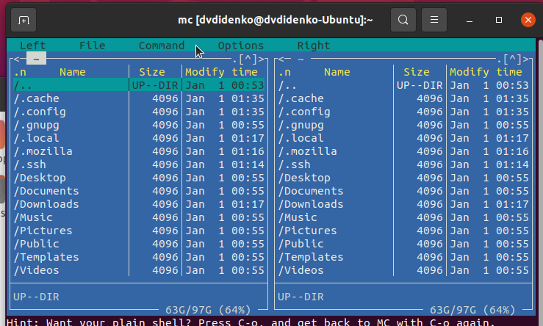

Figure 1: окно Midnight Commander

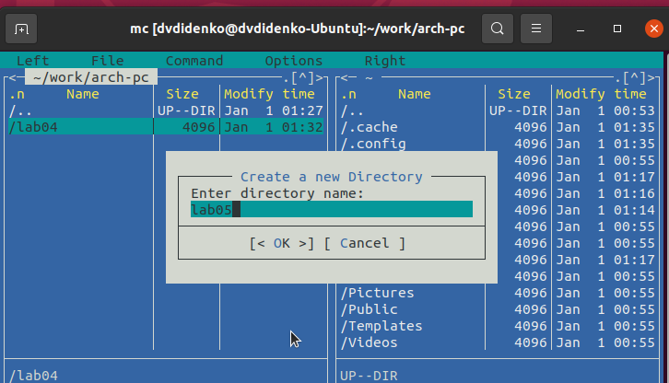

Figure 2: Создание каталога

С использованием команды touch создал файл lab05-1.asm (рис. [3]).

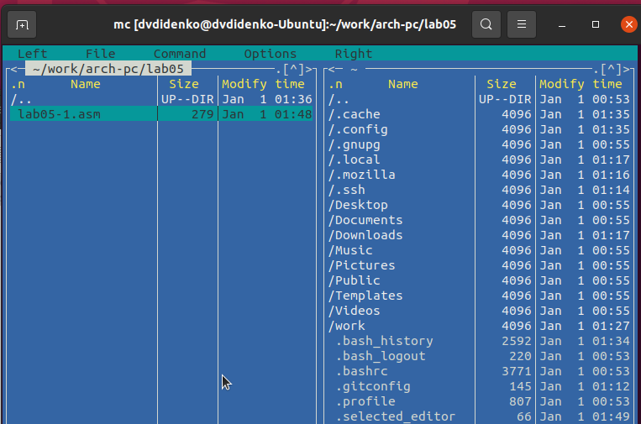

Figure 3: touch lab05-1.asm

Открыл файл для редактирования, нажав клавишу F4, и выбрал редактор mceditor. Затем написал код программы, соответствующий заданию (рис. [4]).

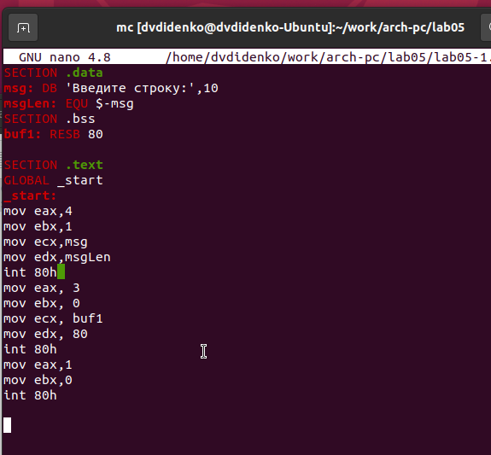

Figure 4: Код программы lab05-1.asm

Открыл файл для просмотра, нажав клавишу F3, и убедился, что он содержит написанный код (рис. [5]).

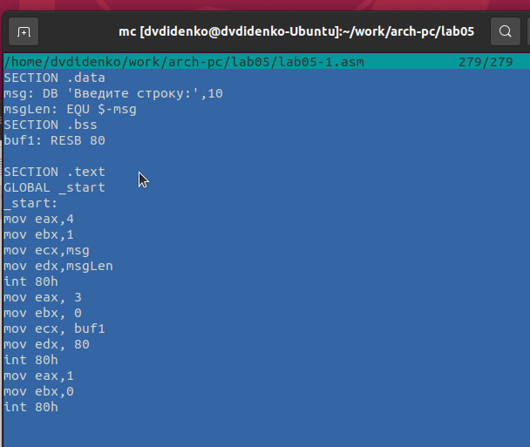

Figure 5: Проверка кода lab05-1.asm

С помощью трансляции файла программы в объектный файл, выполнения компановки объектного файла и получения исполняемого файла, проверил работу программы (рис. [6]).

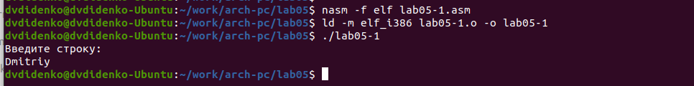

Figure 6: Компиляция и запуск программы lab05-1.asm

## 2.2 Подключение внешнего файла in_out.asm

Скачал файл in_out.asm (рис. [7]) и разместил его в рабочем каталоге (рис. [8]).

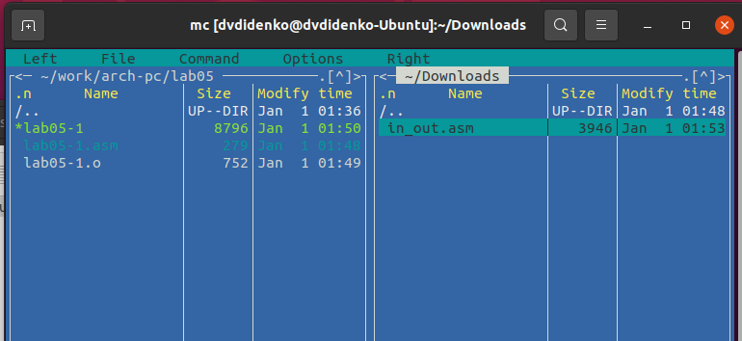

Figure 7: Копирование файла in_out.asm

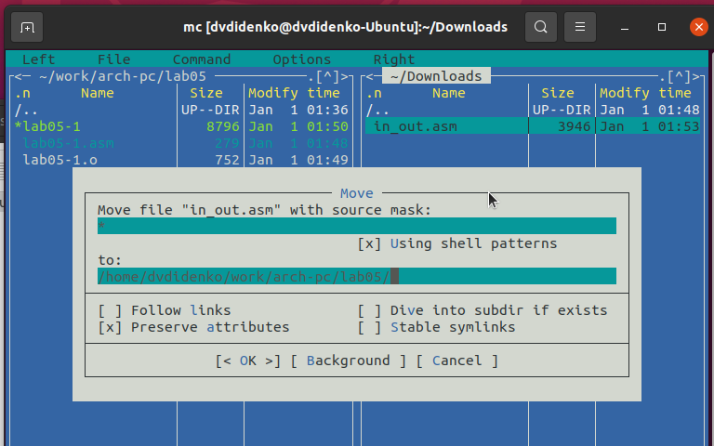

Figure 8: Копирование файла in_out.asm

С использованием клавиши F5 скопировал содержимое файла lab05-1.asm в файл lab05-2.asm (рис. [9]).

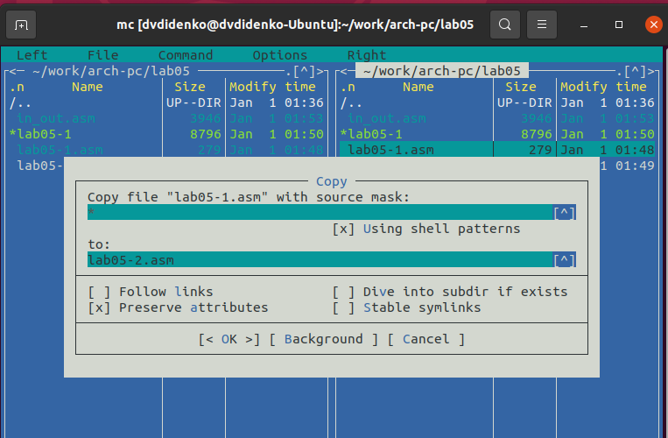

Figure 9: Копирование файла lab05-1.asm

Написал код программы lab05-2.asm, используя подпрограммы из внешнего файла in_out.asm. (рис. [10]) Затем скомпилировал программу и проверил ее запуск. (рис. [11])

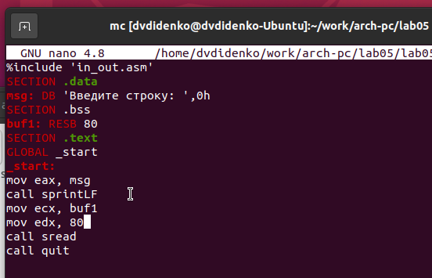

Figure 10: Код программы lab05-2.asm

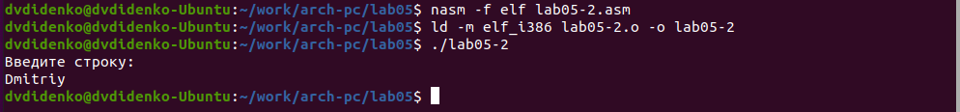

Figure 11: Компиляция и запуск программы lab05-2.asm

В файле lab05-2.asm заменил вызов подпрограммы sprintLF на sprint. (рис. [12]) Пересобрал исполняемый файл. (рис. [13]) Теперь после вывода строки символ перехода на новую строку отсутствует.

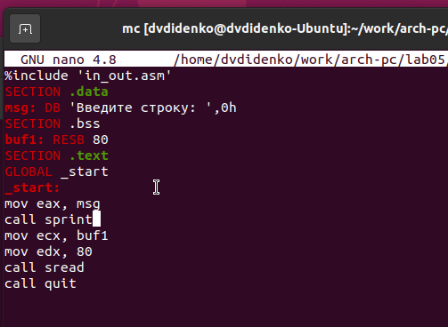

Figure 12: Код программы lab05-2.asm

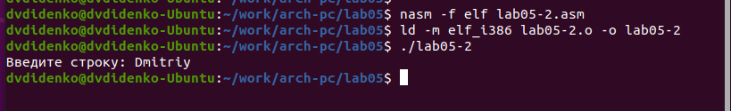

Figure 13: Компиляция и запуск программы lab05-2.asm

## 2.3 Задание для самостоятельной работы

Скопировал программу lab05-1.asm и внес изменения в код, чтобы программа работала по следующему алгоритму: выводила приглашение вида “Введите строку:”; считывала строку с клавиатуры; выводила введенную строку на экран. (рис. [14]) (рис. [15])

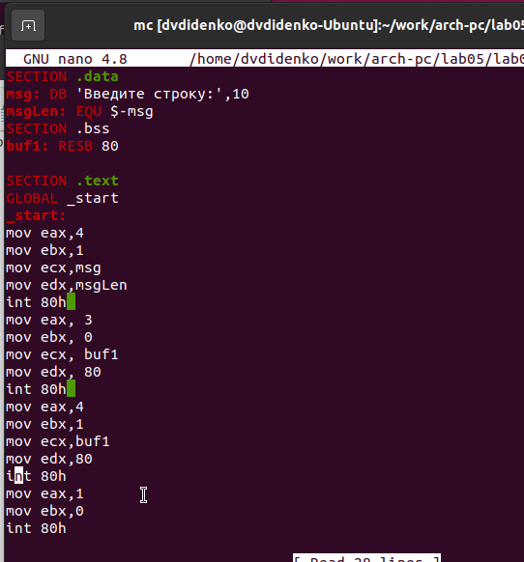

Figure 14: Код программы lab05-3.asm

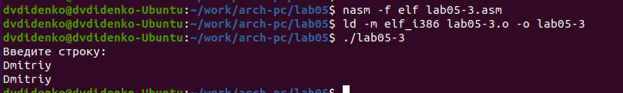

Figure 15: Компиляция и запуск программы lab05-3.asm

Аналогично скопировал программу lab05-2.asm и изменил код, но теперь использовал подпрограммы из файла in_out.asm. (рис. [16]) (рис. [17])

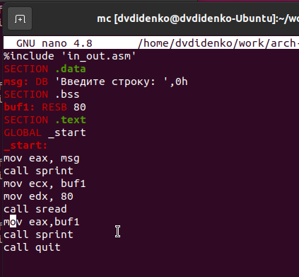

Figure 16: Код программы lab05-4.asm

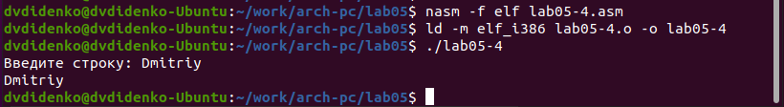

Figure 17: Компиляция и запуск программы lab05-4.asm

# 3 Выводы

Научились писать базовые ассемблерные программы. Освоили ассемблерные инструкции mov и int.